## 第二阶段：业务功能详细设计

## 业务流程

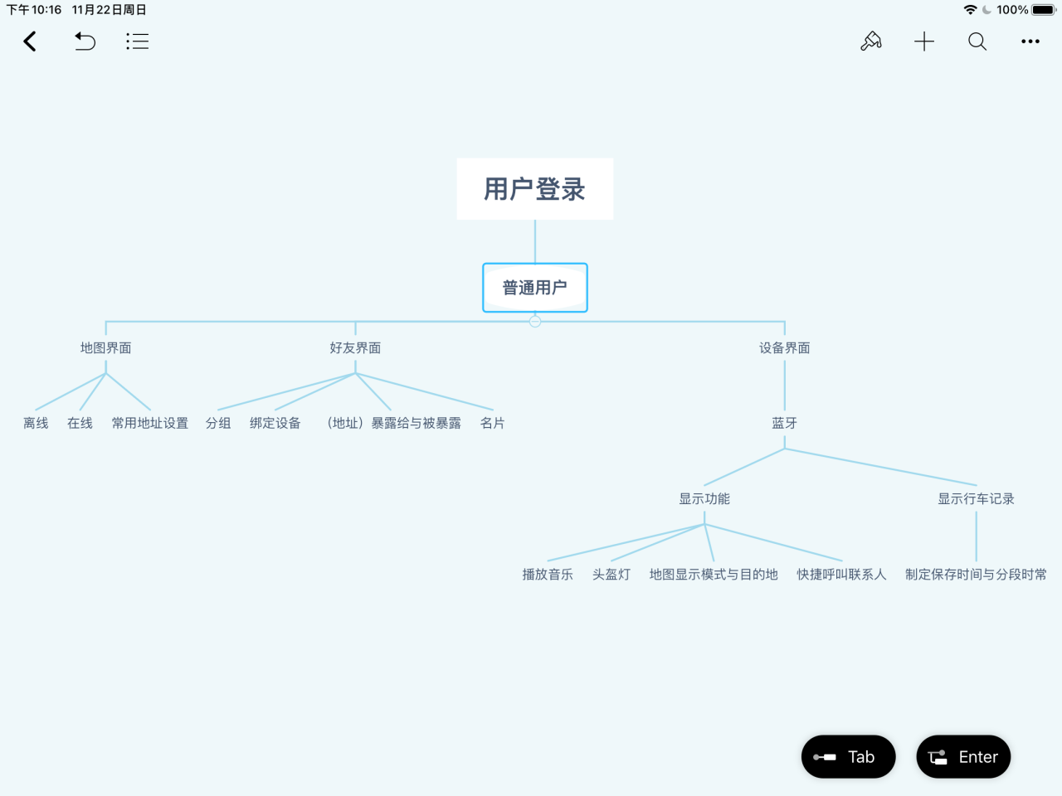

## 系统功能拆解

请根据业务流程的梳理，完成小组创意的核心功能实现的技术分析和拆解：

|  |  |
| --- | --- |
| 核心功能 | 技术模块 |
| 播放音乐 | 网易云音乐api |
| 语音助手 | 百度语音识别api |
| 地图 | 高德地图api，蓝牙模块 |
| 显示 | 单面玻璃纸，3lcd投影/柔性屏幕 |
| 头盔 | 3D打印 |